**Отчёт 1(4) лабораторная работа. Кононова Екатерина 18БИ-1.**

1. Реализовать хранимую процедуру, возвращающую текстовую строку, содержащую информацию о потребителе (идентификатор, фамилия, адрес, дата, место и стоимость последней закупки). Обработать ситуацию, когда ничего не покупал, покупатель есть, покупок нет.

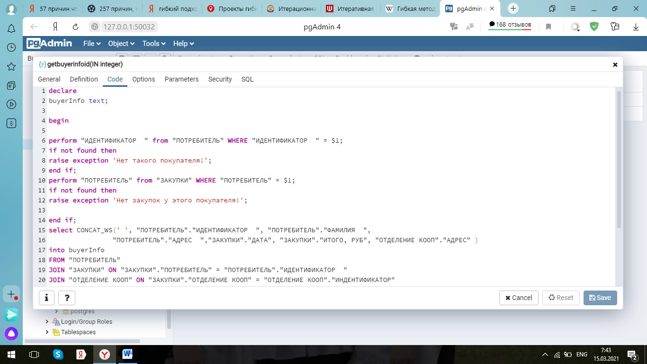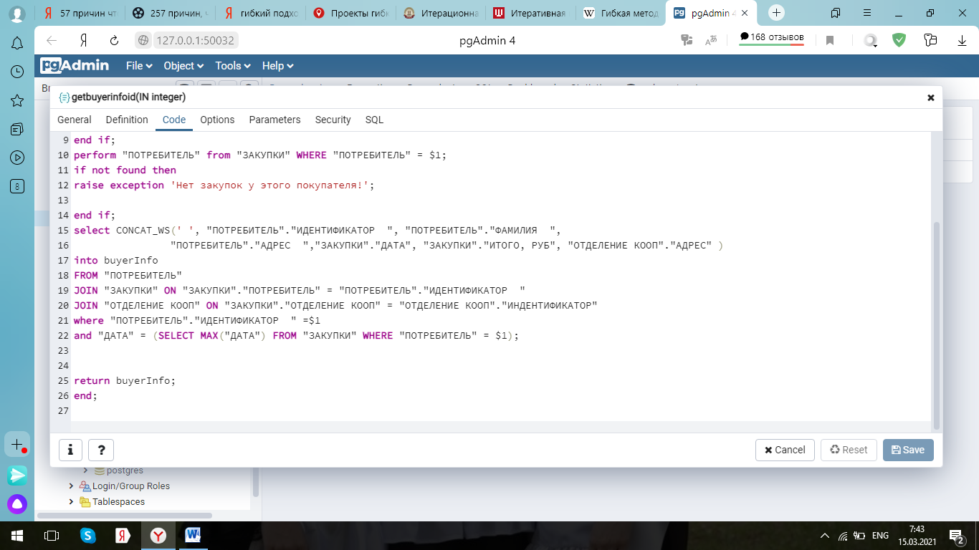

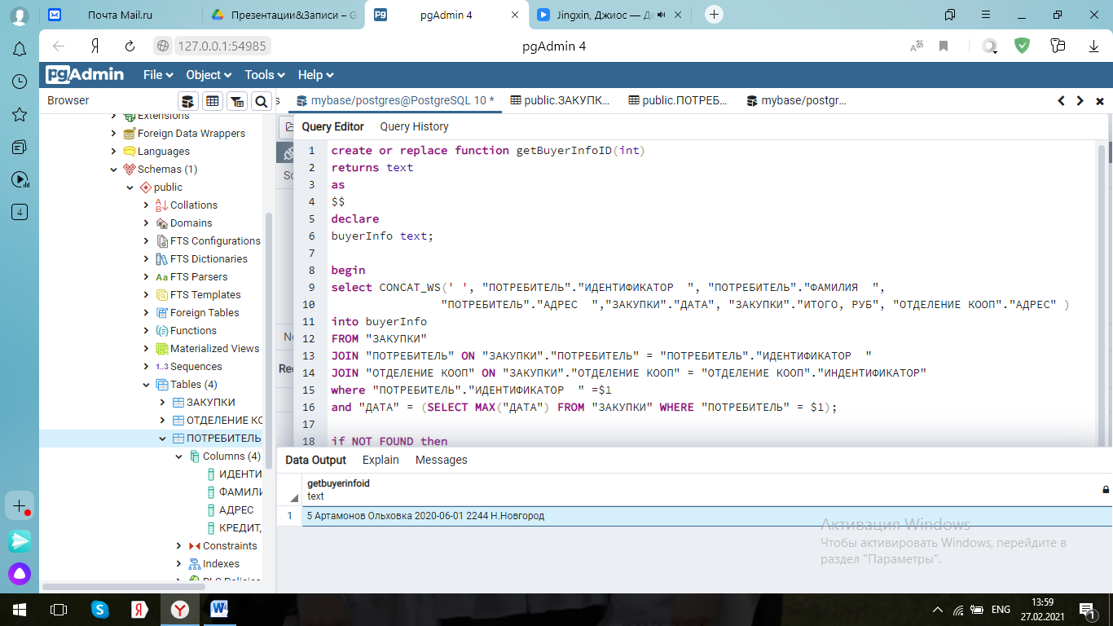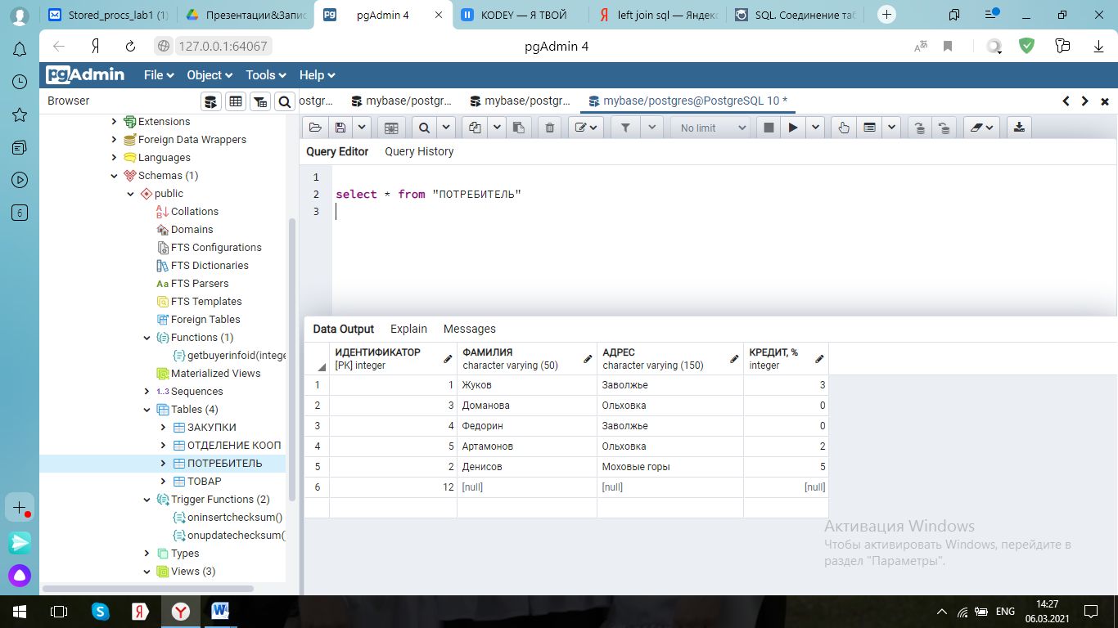

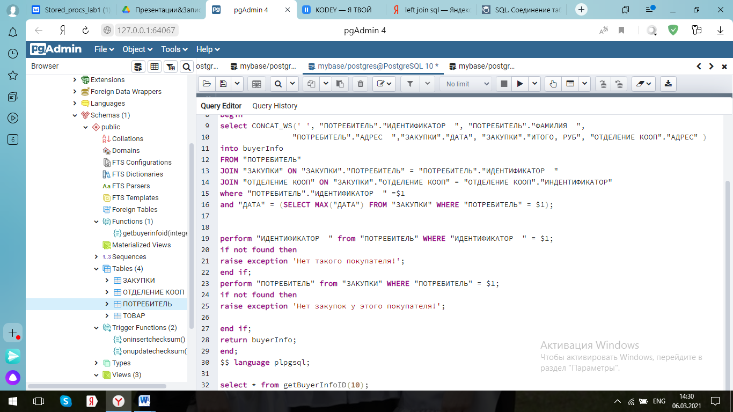

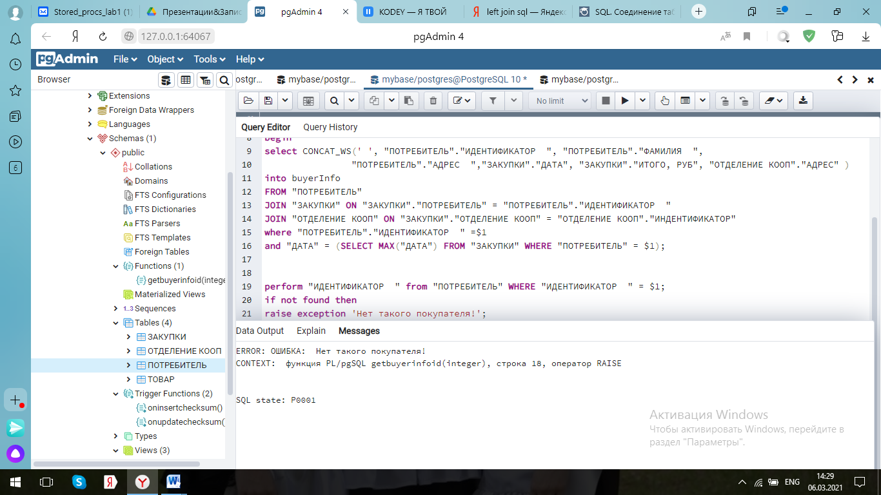

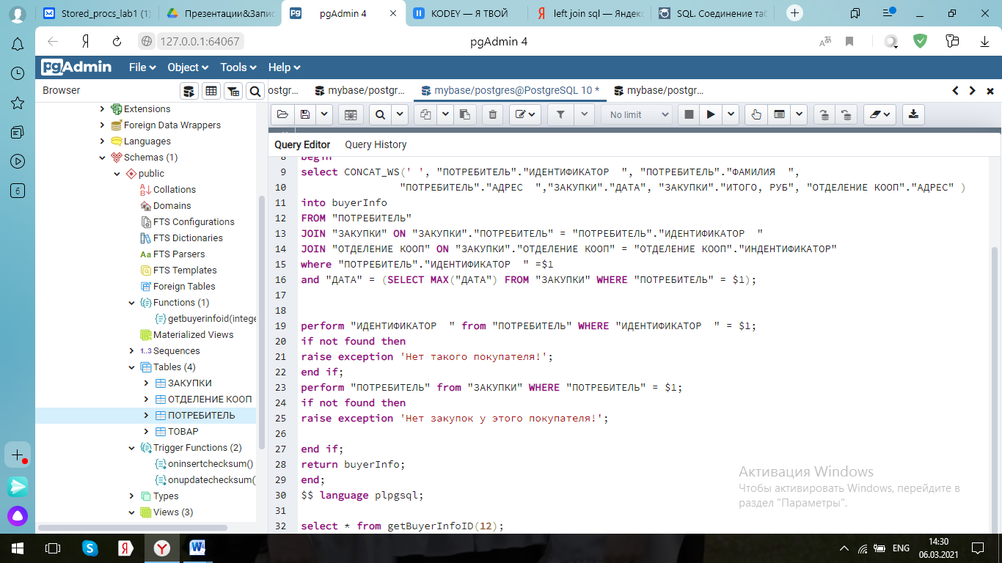

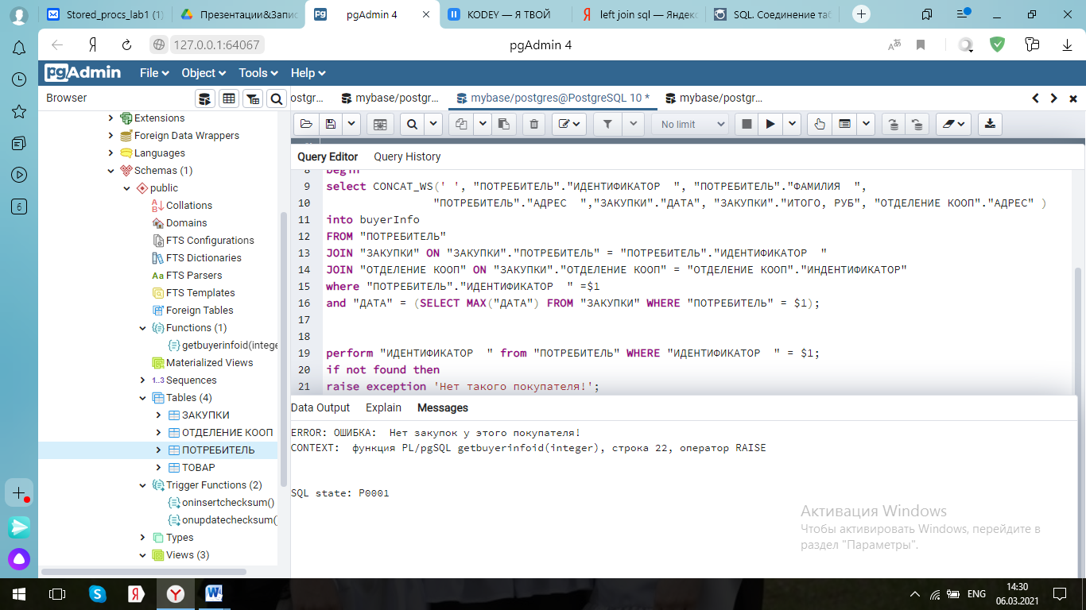

Если нужно вывести 2 последние покупки

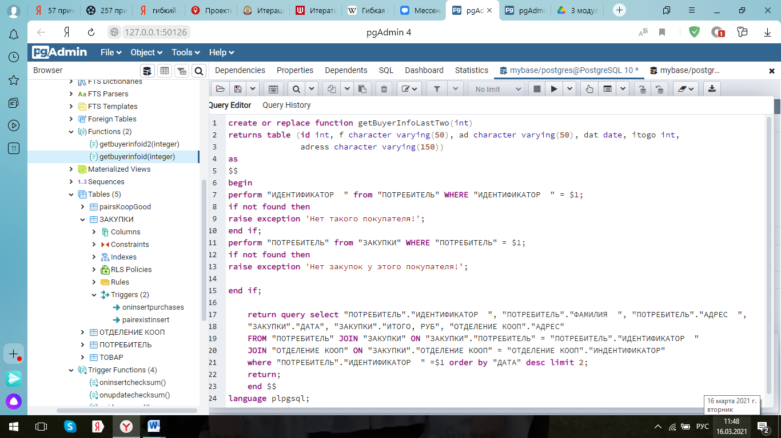

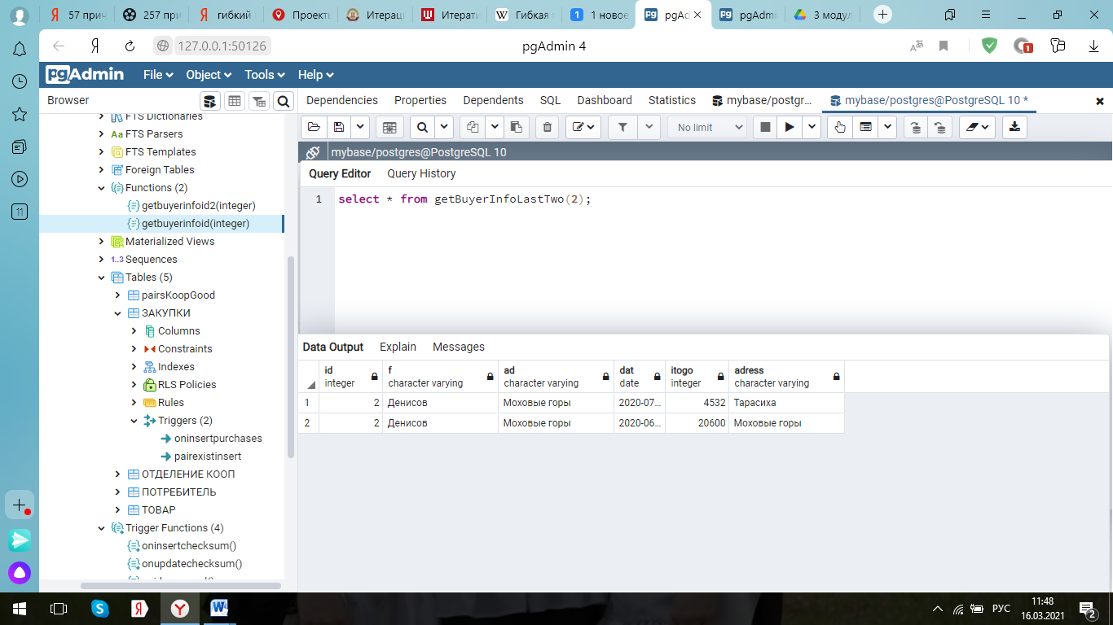

1. Добавить таблицу, содержащую списки товаров по каждому отделению КООП. При вводе закупки проверять товар относительно отделения.

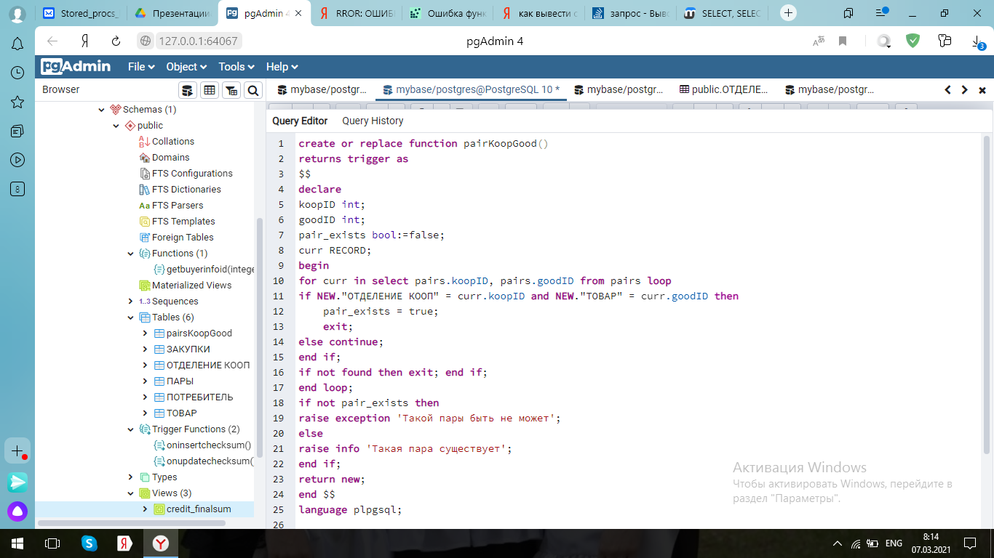

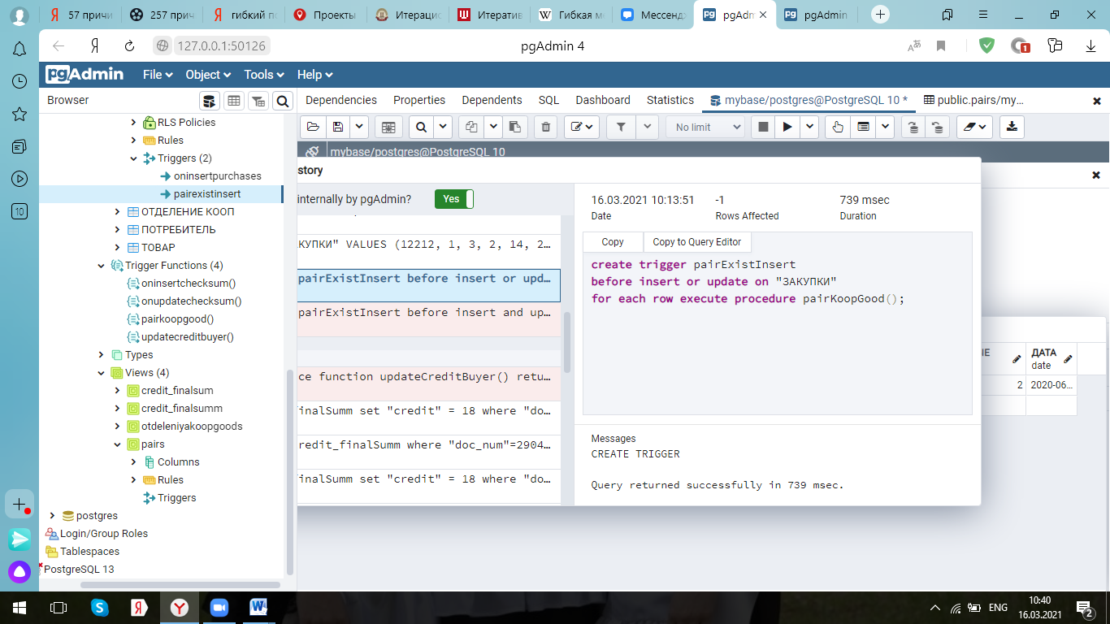

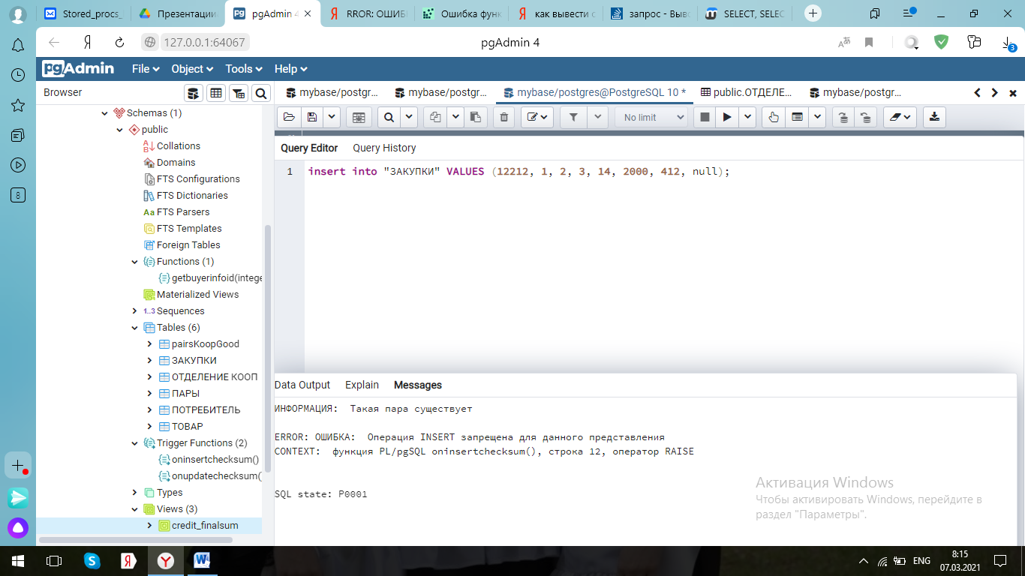

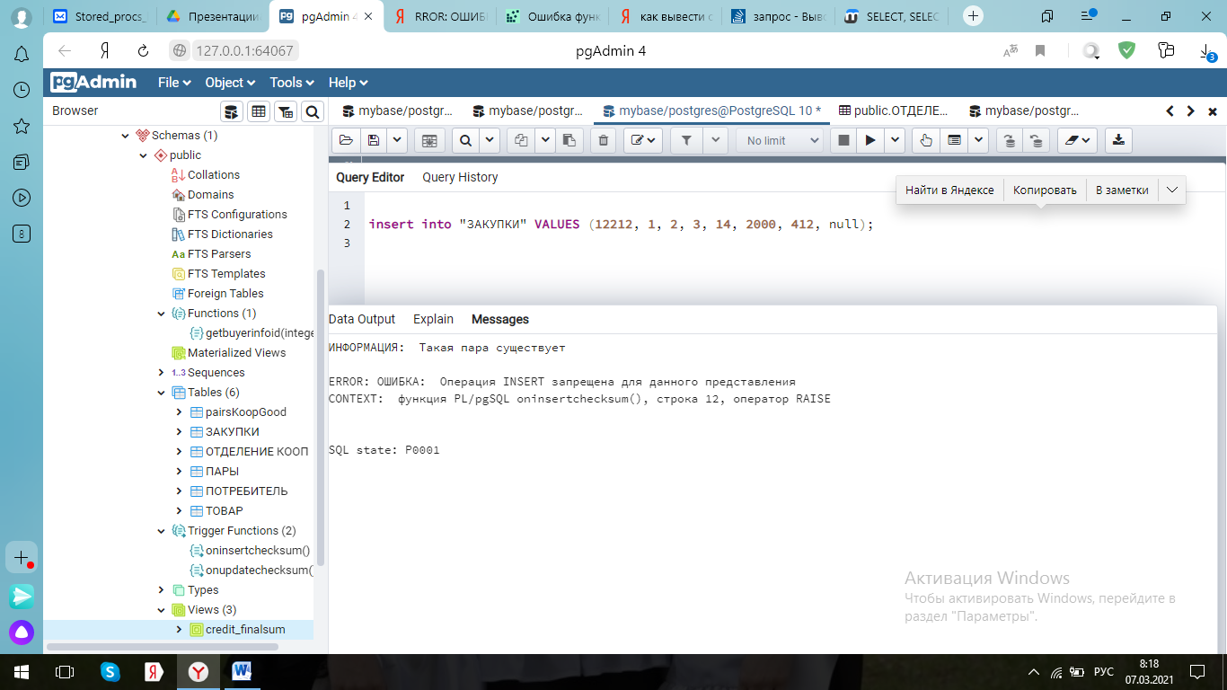

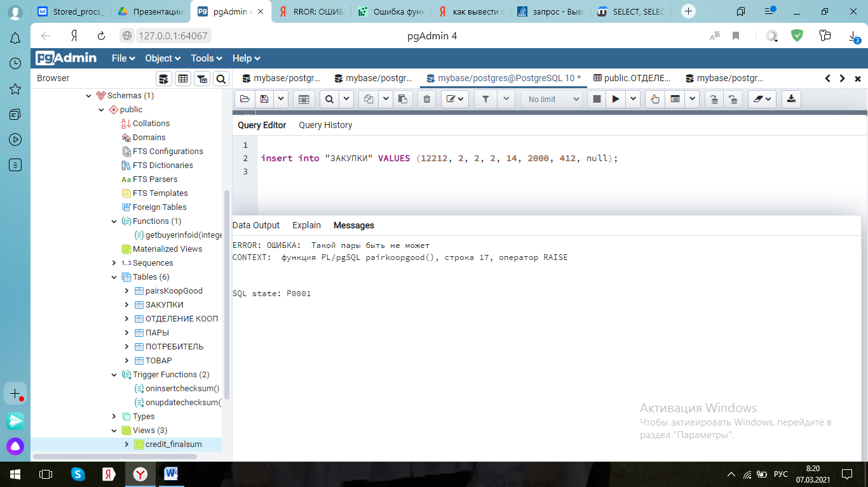



Такая пара возможна, обновление прошло

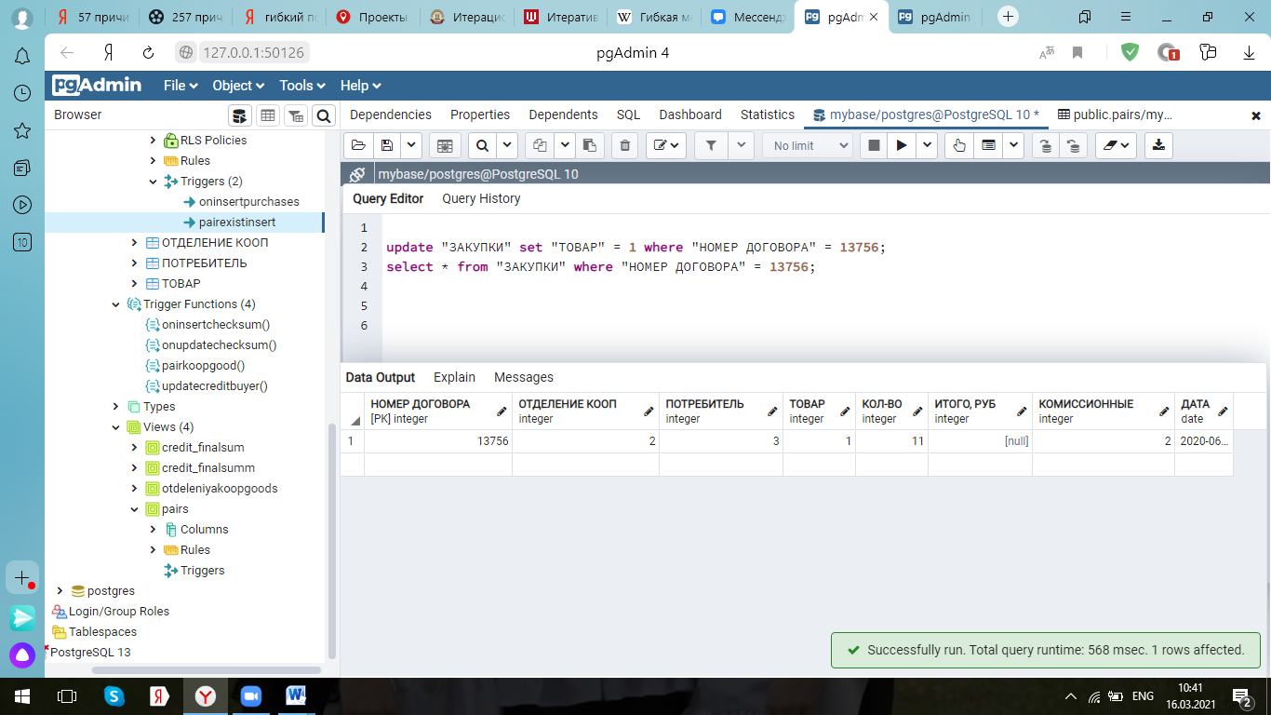

Такой пары быть не может, обновление не прошло

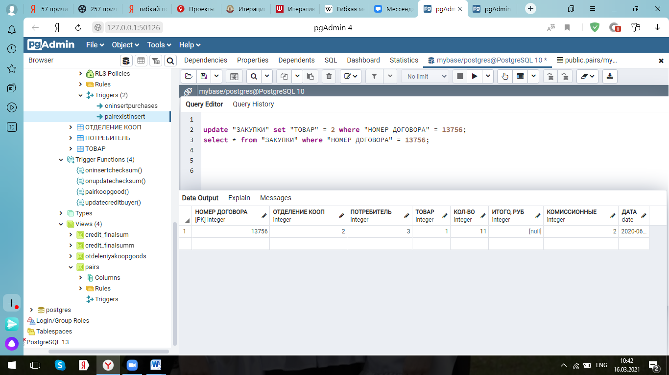

1. Реализовать триггер такой, что при вводе строки в таблице закупок, если сумма не указана, то она вычисляется

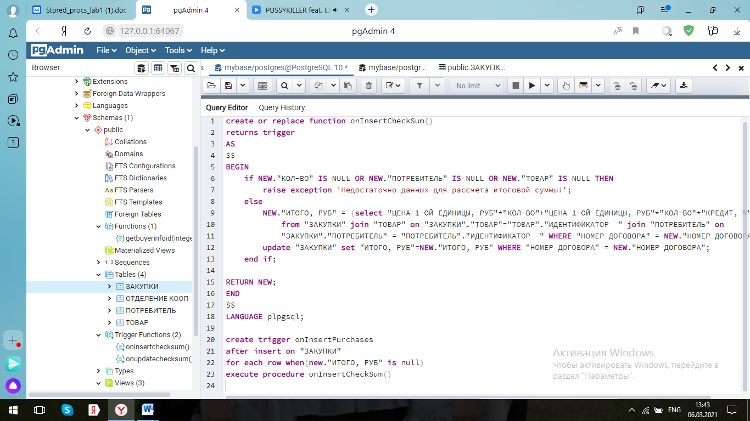

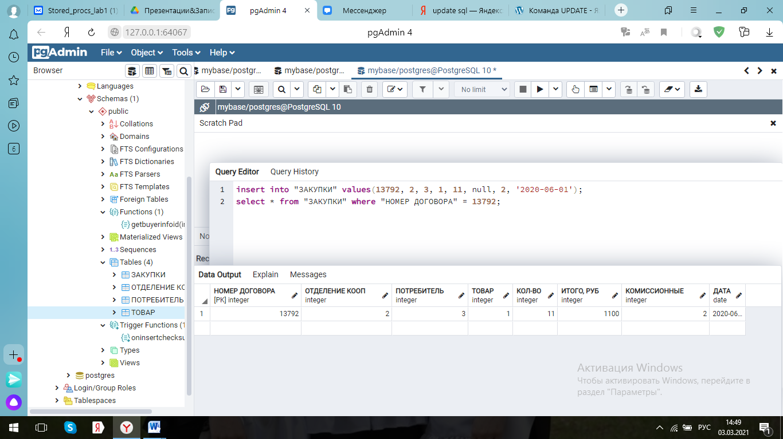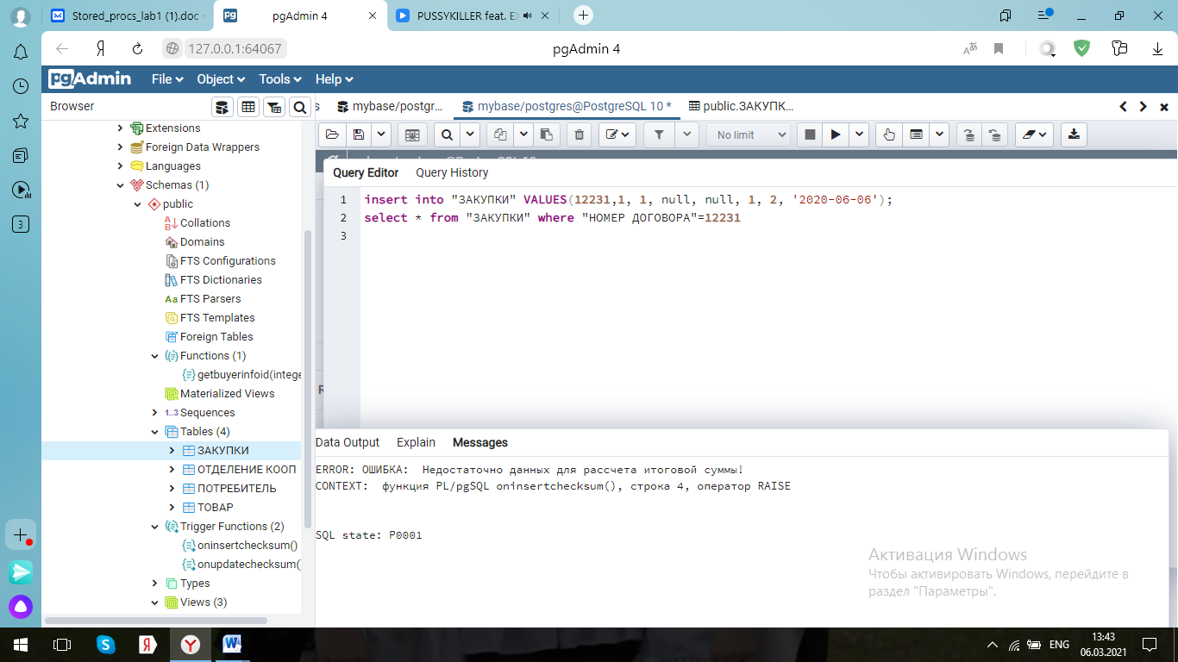

1. Создать представление (view), содержащее поля: номер договора, дата, фамилия и адрес потребителя, кредит, товар, количество, итого закупки. Обеспечить возможность изменения предоставленного кредита. При этом должна быть пересчитана итоговая стоимость.

